Борискина Галина Георгиевна,
учитель русского языка и литературы
высшей квалификационной категории
ГОУ «Забайкальский центр специального образования и развития «Открытый мир»
г. Чита, Забайкальский край.

Итоговая диагностическая работа по русскому языку в 6 классе

Инструкция для обучающихся

1 На выполнение работы даётся 90 минут
2 Работа состоит из 10 заданий, которые выполняются в тексте работы.
3 Внимательно прочитай задание, подумай над ответом, проанализируй и выполняй.
4 Пропусти задание, которое не знаешь, как выполнить. Если останется время, можешь ещё раз попробовать выполнить его.
5 При выполнении творческого задания напиши сочинение на черновике, проверь внимательно, затем аккуратно перепиши в чистовик.
6 Не разрешается пользоваться учебником, словарём и другой справочной литературой.

Желаем успеха!

Задание № 1
Внимательно прочитай текст. Заполни таблицу, напиши слова из текста на изученные орфограммы

1. Поэты сравнивают храм Покрова на Нерли с парусом, уносящимся вдаль по безбрежным волнам времени. 2. Благородные пропорции белого храма точно и естественно вписываются в окружающий пейзаж.
3. Трудно сказать, когда Покровом на Нерли лучше всего любоваться. 4. Недвижимый белый камень удивительным и таинственным образом перекликается со всеми временами года.
5. Храм возвышается среди волн, как белоснежный лебедь. 6. Сменяются поколения, а лебедь-храм плывёт и плывёт среди неоглядных просторов. 7. Любуясь Покровом на Нерли, думаешь об истории храма, о веках, пронёсшихся над его стенами.
8. Храм посвящается Покрову Богородицы, которая, по старинному поверью, держала в руках плат – покров, защитив город от врагов. (По Е.И.Осетрову.)

Безударные гласные, проверяемые ударением  (3 слова) | Н и НН в прилагательных  (2 слова) | Не с прилагательными  (2 слова) | Буквы З и С на конце приставки  (1 слово)

Задание № 2
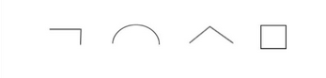
Выпиши 1 слово, соответствующие схеме:
________________________________________________________________________________

Задание № 3
Выпиши слова, обозначающие добавочное действие. С какой целью автор использует их?
_______________________________________________________________________________________________________________________________________________________________________________________________________________________________________________________________________________________________________________________________________________________________________________________________________________________________________________________________________________________________
Задание № 4
Напиши в таблицу 1 предложение с причастным и деепричастным оборотами
Предложение с причастным оборотом | Предложение с деепричастным оборотом

Задание № 5
Найти сравнения и указать их роль в тексте

_____________________________________________________________________________
Задание № 6
Озаглавь текст

Задание № 7
Напиши предложение, в котором выражена авторская позиция

Задание № 8
Как понимаете выражение «плат-покров»? Подберите однокоренные слова к нему

Задание № 9
Составь кластер к слову «Храм»

Задание 10
Напиши творческую работу на выбор:
1 Сочинение по личным впечатлениям «Я вижу храм..»
2 Сочинение «Храм и его история»
3 Сопоставить иллюстрации и текст
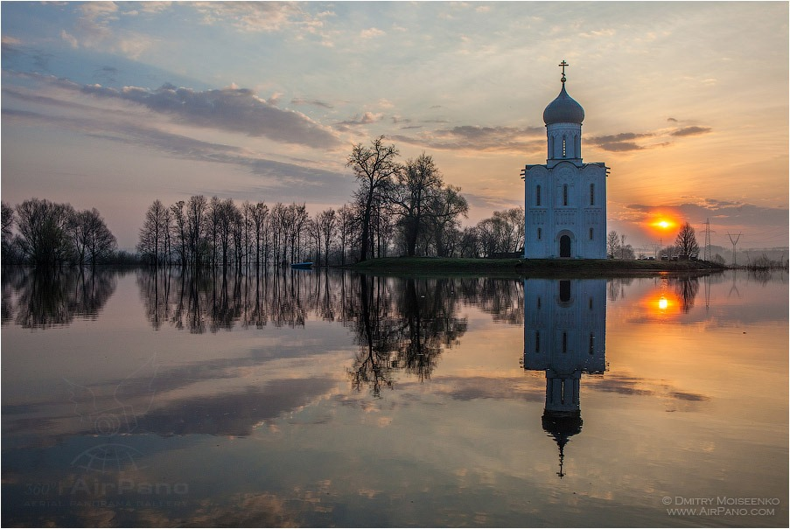
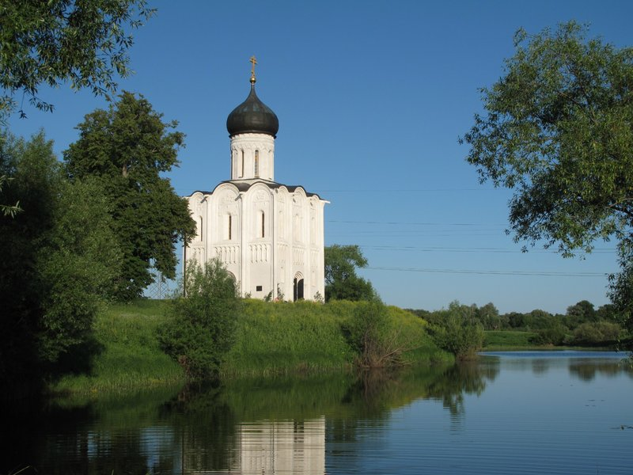

______________________________________________________________________________________________________________________________________________________________________________________________________________________________________________________________________________________________________________________________________________________________________________________________________________________________________________________________________________________________________________________________________________________________________________________________________________________________________________________________________________________________________________________________________________________________________________________________________________________________________________________________________________________________________________________________________________________________________________________________________________________________________________________________________________________________________________________________________________________________________________________________________________________________________________________________________________________________________________________________________________________________________________________________________________________________________________________________________________________________________________________________________________________________________________
________________________________________________________________________________
_______________________________________________________________________________
Оценивание | Баллы | Комментарии
Задание 1 | За каждый правильный ответ по1 баллу.  Всего: 8 баллов | Задание проверяет сформированность ключевых умений по орофграфии: умение находить орфограмму, распределять и классифицировать вид орфограммы.
Задание 2 | За каждый правильный ответ по 1 баллу  Всего: 1 балл | Задание проверяет умения и навыки по морфемике: умение обнаружить слова, данные схеме, определять приставку, корень, суффикс и окончание, умение работать со схемой.
Задание 3 | 2 балла: 1-0 ошибок  1 балл: 2 ошибки  0 баллов: 3 и более ошибок | Задание проверяет сформированность умений и навыков по морфологии: умение находить глаголы по морфологическим признакам, определять время глагола, роль глаголов в тексте.
Задание 4 | 3 балла: 0 ошибок  2 балла: 2 ошибки  1 балл: 1 ошибка  0 баллов: 3 ошибки | Задание проверяет сформированность умений и навыков по синтаксису и пунктуации: отличать сложные и простые предложения, строить схемы, подчёркивать грамматические основы, ставить запятые.
Задание 5 | За правильный ответ:  4 баллов.  За каждую допущенную ошибку снижается по баллу. | Задание проверяет сформированность умений и навыков по лексике: писать словарную статью,определять лексическое значение слова, подбирать синонимы и антонимы, указывать этимологическое происхождение слова, по морфологии: указывать морфологические признаки имени существительного (число, род, склонение...)
Задание 6 | За правильный ответ 1 балл | Задание проверяет сформированность предметных и метапредметных навыков: умение правильно и грамотно читать текст, понимать его, определять тему и основную мысль текст, выделять главное в прочитанном.
Задание 7 | За правильный ответ: 1 балл | Задание проверяет уровень сформированности навыка грамотного читателя: умение понимать текст, находить авторскую позицию.
Задание 8 | За ответ: 2 балла | Задание проверяет навык сформированности творческого и эстетического мышления, воображения, умение выражать свои мысли и чувства
Задание 9 | 2 балла за 8- 10 слов,  1 балл за 7 слов и меньше. | Задание проверяет уровень сформированности ассициативного мышления, умение сравнивать, сопоставлять, подбирать слова-концепты как необходимые условия для написания творческой работы, для обучения написанию сочинений.
Задание 10 | За сочинение:  14 баллов.  За содержание 6 б. + 8 б. за грамотность.  -Содержание оценивается по следующим критериям:  -Тема соответствует содержанию: 1б  -Выражена основная мысль: 1 б.  -Автор сочинения высказывает своё мнение  2 б.  -Есть смысловая цельность, речевая связность, и последовательность изложения: 2 б.  Допущена одна логическая ошибка: 1б.  Критерии оценивания грамотности в таблице (Приложение № 1) | Задание проверяет уровень сформированности навыка письменной речи: последовательно и грамотно строить свои предожения, мыслить логически, образно, высказывать своё мнение.
Приложение № 1
Критерии оценки грамотности | Баллы
Соблюдение орфографических норм
Орфографических ошибок нет, или допущено не более одной ошибки | 2
Допущено две-три ошибки | 1
Допущено четыре и более ошибок | 0
Соблюдение пунктуационных норм
Пунктуационных ошибок нет, или допущено не более двух ошибок | 2
Допущено три-четыре ошибки | 1
Допущено пять и более ошибок | 0
Соблюдение грамматических норм
Грамматических ошибок нет, или допущена одна ошибка | 2
Допущено две ошибки | 1
Допущено три и более ошибки | 0
Соблюдение речевых норм
Речевых ошибок нет, или допущено не более двух ошибок | 2
Допущено три-четыре ошибки | 1
Допущено пять и более ошибок | 0

Итого: 38 баллов
Оценивание работы:
38- баллов – «5» (отлично)
37 – 31 баллов – «4» (хорошо)
30 – 20 баллов – «3» (удовлетворительно)
19 и менее баллов – «2» (неудовлетворительно)

